مهری پورمهدی
کارشناس ارشد مامایی
عضو هیات علمی گروه مامایی


برنامه هفتگی نیمسال اول 1404-1405

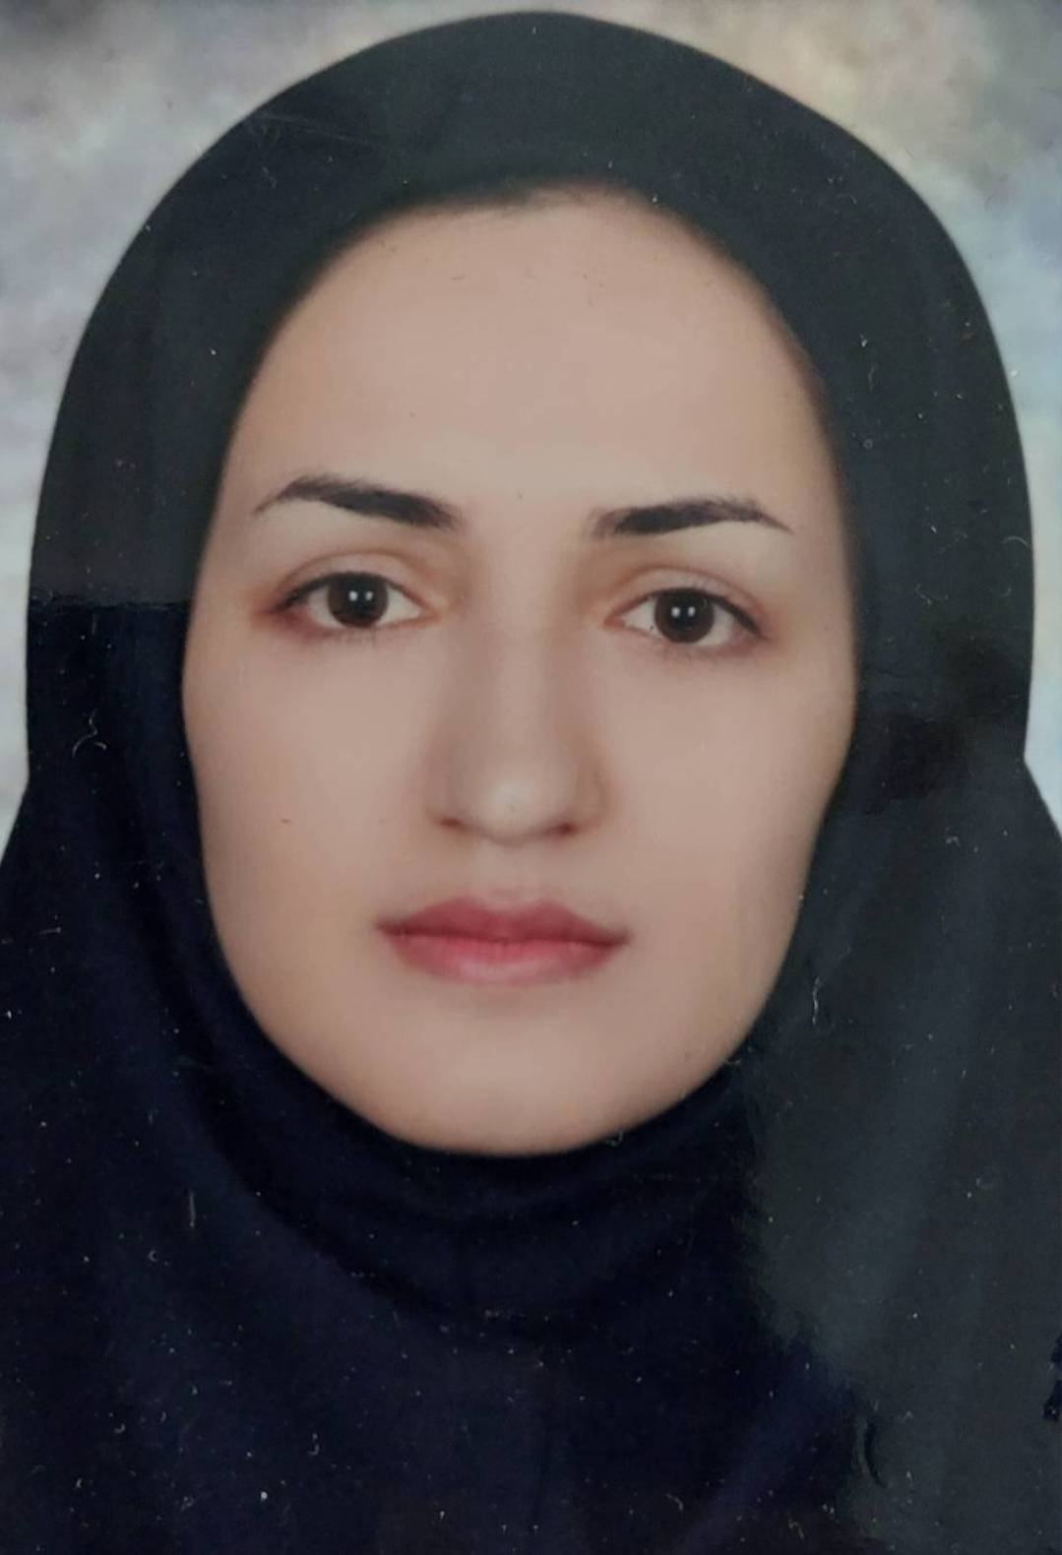

E-mail : m.pourmehdi688@gmail.com

ساعت  ایام هفته | 10-7:30 | 12-10 | 14-12 | 16-14 | 16-18
شنبه | کارآموزی | کارآموزی | کارآموزی | بازدید در عرصه دانشجویان پرستاری | -
یک شنبه | کارآموزی | کارآموزی | کارآموزی | کلاس بهداشت مادر و کودک و باروری | -
دوشنبه | کارآموزی | کارآموزی | کارآموزی | مشاوره دانشجویان | -
سه شنبه | کارآموزی | کارآموزی | کارآموزی | مشاوره دانشجویان | -
چهارشنبه | کارآموزی | کارآموزی | کارآموزی | کلاس نشانه شناسی و معاینه فیزیکی | -

-محل کارآموزی در بخش های مختلف بیمارستان آیت اله طالقانی می باشد.
 دانشجویان و مراجعین محترم برای هماهنگی جلسات مشاوره، می توانند از طریق آدرس ایمیل اقدام به تنظیم قرار قبلی نمایند.

.

